**ME5702**

**Olimpiadas #2**

**Septiembre 2021**

**O1**.

La tabla muestra la matriz de decisión de un problema que consiste en la construcción de un buque de guerra para la armada de Brasil que tiene como función la protección de campos marinos de petróleo y gas natural, combatir la contaminación marina de los barcos y controlar otras actividades ilegales en el mar y aguas interiores.

Para este buque existen tres candidatos:

**1. Modelo 1: Replicar el actual modelo disponible (Corvette Barroso).**

**2. Modelo 2: Construir un barco ligeramente modernizado.**

**3. Modelo 3: Construir un modelo con modernizaciones considerables.**

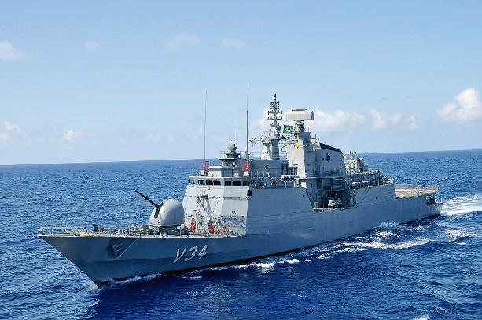

Debido a las restricciones presupuestarias que tiene la armada, le pide a usted que mediante el método de AHP tome la decisión de cual modelo construir. Para esto se tienen los siguientes nueve criterios:

* **C1. Radio de acción (millas náuticas): máxima distancia que el barco puede recorrer desde la base hasta su objetivo (ida y vuelta) sin necesitar recarga de combustible.**
* **C2: Duración del combustible (días): Intervalo de tiempo en el que un barco puede operar sin recarga de combustible a una velocidad de 15 nudos.**
* **C3: Autonomía (Días): máximo intervalo de tiempo en el que in barco puede operar sin ningún tipo de suministros (combustible, provisiones de agua, comida, etc)**
* **C4: Cañón primario: Arma con alta tasa de fuego utilizada en la neutralización de posibles amenazas como barcos, aviones o misiles.**
* **C5: Cañón secundario: Arma de menor calibre alternativa al cañón primario.**
* **C6: Misiles AAW: Misiles de guerra antiaéreos.**
* **C7: Costo inicial (MUSD): Costo de obtener o construir un barco.**
* **C8: Costo del ciclo de vida (MUSD): Este costo incluye la compra o construcción, operación y modernización.**
* **C9: Tiempo de construcción (días): Considera el tiempo desde el inicio del proyecto hasta la entrega final con el cliente o sector operativo.**

Matriz de decisión:

|  |  |  |  |  |  |  |  |  |  |
| --- | --- | --- | --- | --- | --- | --- | --- | --- | --- |
|  | C1 (millas náuticas) | C2 (días) | C3 (días) | C4 (und) | C5(und) | C6(und) | C7(MUSD) | C8(MUSD) | C9 (días) |
| Modelo 1 | 4000 | 11 | 30 | 25 | 1 | 0 | 290 | 592 | 6 |
| Modelo 2 | 9330 | 26 | 25 | 25 | 2 | 1 | 310 | 633 | 8 |
| Modelo 3 | 10660 | 30 | 35 | 120 | 2 | 1 | 310 | 633 | 8 |